# ПРИЛОЖЕНИЕ 1

Конспект урока по литературному чтению в 4 классе

Тема: «О времени года. Праздник поэзии»

Тип урока: творческий проект

Цель: создавать условия, в которых будут достигнуты предметные результаты:

1. познакомить детей с художественными произведениями об осени;
2. отработать навыки осознанного выразительного чтения;
3. развить умение работать в группе; прививать любовь к родной природе;
4. создать условия для привития интереса разработки проекта по выбранной теме;
5. расширить кругозор учеников;
6. знать материал пройденных тем;
7. знать, что такое проект;
8. уметь находить нужный материал для создания проекта.

Формироваться УУД:

1. познавательные: освоение способов решения проблем творческого и поискового характера;
2. регулятивные: принимать и сохранять учебную задачу; оценивать правильность выполнения действий;
3. коммуникативные: умение слышать и понимать партнера; планировать и согласованно выполнять совместную деятельность.

Развиваться личностные качества: формирование ценностных ориентиров, способности принятий самостоятельных решений, проявление интереса и творческого отношения; проявление уважительного отношения к своим сверстникам; проявление умения для создания проекта.

Оборудование: учебник «Литературное чтение» 4 класс, презентация к уроку, наглядный материал.

Таблица 1 – Конспект урока на тему «О времени года. Праздник поэзии»

|  |  |  |  |
| --- | --- | --- | --- |
| Этапы урока | Деятельность учителя | Деятельность учащихся | УУД |
| Организационный момент | *Вот и прозвенел звонок, Нужно нам начать урок. Встаньте прямо, подтянитесь И друг другу улыбнитесь.*  *А теперь садитесь!*  - Добрый день, ребята, меня зовут Олеся  Геннадьевна и сегодня урок литературного чтения у вас проведу я. Давайте проверим, всё ли у нас готово к уроку: на парте должны лежать только учебники по литературному чтению. | Приветствуют учителя, настраиваются на работу.  Проверяют рабочее место. | *Личностные качества:*  *самоопределение; Регулятивные: целеполагание; формирование личного, эмоционального отношения к себе и окружающему миру; Коммуникативные: планирование учебного сотрудничества с учителем и сверстниками* |
| Актуализация знаний | - Ребята, вам же уже приходилось создавать проекты? | - Да, приходилось  — это деятельность, направленная на | *Коммуникативные: планирование учебного* |

|  |  |  |  |
| --- | --- | --- | --- |
|  | * Что такое проект?        * Верно. Эта деятельность, которая направлена конкретный результат.     Давайте рассмотрим наш план работы над проектом. Нам необходимо:   1. Выбрать название книги   Познакомиться с определением слова «осень» в словаре С.И. Ожегова. Записать свое видение осени.   1. Провести исследования произведения поэтов, художников, композиторов. 3. Повторить изученные произведения.     -А что нужно знать, чтобы воплотить проект в реальность?  -Хорошо. Да, чтобы создать проект, для начала нужно знать тему этого проекта. Чтобы знать, о чем его создавать. | решение какой-либо проблемы, и имеет контрольный результат.   * Слушают учителя * Читают скороговорку           Выстраивают план работы.                   * Необходимо знать тему проекта        * Слушают учителя | *сотрудничества с учителем и сверстниками Познавательные: анализ объектов с целью выделения признаков* |
| Определение темы и цели урока | А теперь для того, чтобы перейти к изучению следующего произведения, давайте отгадаем загадки: (запись на слайде)  *1.Зажгла огней рябиновый костёр.*  *То - щедрая красавица*  *Игриво улыбается*  *И охраняет всех косым дождем.*  *2.* *А что это за девица?* | Слушают загадки     * Осень        * Осень * *золотая; серая, мокрая, дождливая* | *Познавательные: анализ с целью выделения признаков* |

|  |  |  |  |
| --- | --- | --- | --- |
|  | *Густым туманом стелется, Поет с ветрами песни до зари.*  *И зябко с ней, и голодно, В душе тоска и холодно…*  *Все засыпают, угасают дни.*   * Какой вы видите осень в этих загадках? * О чем пойдет речь на уроке?      * Как вы думаете, какая же тема нашего урока? А какую цель мы поставим на урок? | * *Об осени*        * *Познакомиться с произведениями об осени и создать проект по данной теме* |  |
| Изучение нового материала | Наш урок мы посвятим исследованию такого времени года, как осень и докажем, что осень это прекрасное время года, которая интересовала не только поэтов, композиторов и художников, но и нас с вами, но перед тем, как мы приступим к работе, нам необходимо разделиться на группы: «поэты», «художники», «композиторы», «фотографы».   * А теперь давайте построим план нашего исследования.   А итогом нашей работы будет книжка- раскладушка , название которой мы с вами сейчас выберем.   * Ребята, выберите название нашей книжке. (Приклеить название 1 стр.) * Что же обозначает слово осень?   Давайте посмотрим какое определение осени дается в словаре Ожегова (Слайд) | Ребята распределяются по группам                      *Осень моими глазами, Моя осень,*  *Волшебница - осень*    Осень – это время года, следующее за летом и предшествующее зиме. Осенью интенсивность солнечных лучей средняя. | *Познавательные: анализ объектов с целью выделения признаков.*  *Коммуникативные: участвуют в диалоге; выполняют различные роли в совместном решении проблемы.* |

|  |  |  |  |
| --- | --- | --- | --- |
|  | * У вас на карточках записано предложение. Давайте попробуем дать осени свое определение, более красочное и яркое. Подберите прилагательные и измените предложение так, чтобы оно из научного определения превратилось в художественное.   *Моя осень – это ___________ время года*.   * А теперь запишите своё определение осени на 2-й страничке нашей книжки.      * Ребята, как вы думаете, какие творческие люди могут выразить любовь к осени? * Теперь вы догадались, почему у нас именно такие названия групп? Почему же?            * Верно. А какие художественные картины об осени вы сможете назвать?   (Выходят ребята, ранее подготовленные к рассказу о картинах художников) - Что объединяет эти картины?         * Какие краски использовали вы и художники в своей работе? * Ребята, а что вы можете сказать об осени? Что происходит в это время года? | Подбирают прилагательные   * Записывают определение осени          * Музыканты, художники, писатели, фотографы.      * Каждый творческий человек представляет мир вокруг себя посвоему и делится этим с людьми при помощи картин, музыки, поэзии и фотографий   Называют картины (И.И. Левитан «Золотая осень», И.С. Остроухов  «Золотая осень», И.И. Левитан «Осень.  Усадьба», А. Адамов «Старый лес») Ребята рассказывают о создании этих картин и о том, как художники видели осень в своих картинах, демонстрируют иллюстрации.   * Коричневые, жёлтые, серые, немного рыжеватые. * Опадают листья, небо серое, чаще идут дожди и вечером темнеет быстрее. |  |

|  |  |  |  |
| --- | --- | --- | --- |
|  | *Для вас дома будет задание: нарисовать на 3-й странице то, как вы видите осень. Запишите это задание сразу в дневник*    - А есть ли сходство в описании осенней природы поэтами и художниками?    Давайте сейчас вспомним прекрасные стихотворения великих поэтов.  Посмотрите на экран и по двум строчкам стихотворения угадайте его автора, а если можете продолжите их. (Слайды)    Поспевает брусника,  Стали дни холоднее…  Ласточки пропали,  А вчера зарёй…  Унылая пора! Очей очарованье!  Приятна мне твоя прощальная краса…  Славная осень! Здоровый, ядрёный  Воздух усталые силы бодрит…   * Чему были посвящены произведения этих авторов? * В каком стихотворении есть строчки, точно описывающие содержание картин? | Записывают задание         * Отвечают на вопрос                 К. Д. Бальмонт «Осень»    А. А. Фет «Ласточки пропали»    А. С. Пушкин «Осень»    Н. А. Некрасов «Железная дорога»    Отвечают на вопрос     * Н. А. Некрасов «Железная дорога» |  |
| Физминутка | - А теперь давай мы с вами отдохнем, выполняя упражнения:  Мы листики осенние,  На ветках мы сидим *(садятся на корточки)* | Повторяют движения за учителем. | *Личностные качества:*  *Ценностное отношение к здоровому образу* |

|  |  |  |  |
| --- | --- | --- | --- |
|  | Дунул ветер – полетели *(поднимаются, машут руками)*  Мы летели, мы летели,  И на землю тихо сели. *(садятся на корточки)*  Ветер снова набежал  И листочки все поднял. *(встают и присаживаются на места)* |  | *жизни. Выполняют упражнение для снятия усталости и напряжения.* |
| Закрепление | * Ребята, а сейчас я вам предлагаю попробовать себя в роли поэтов.   Сочините стихотворения по опорным словам и запишите их на 4-й страничке нашей книжки       * Ребята, а вы знаете пословицы и поговорки об осени?   (Пословицы разрезаны)    *В сентябре огонь и в поле, и в избе.*    *Сентябрь кафтан срывает, тулуп надевает.*    *В октябре и лист на дереве не держится.*    Поместим их в нашу книгу (5-я страница)         * А теперь представьте, что вы композиторы.   Какую музыку вы напишите к картине И. И.  Левитана? | Дети читают стихотворения.   1. гр.   Осень - *восемь* Дождь – *гость*     1. гр.   Пришла - *принесла*. Солнце - *оконце*.     1. гр.   Ветер - *третий* Лужи – *стужи*     1. гр.   Листья – *душиста* Птица – *жар-птица*    Приклеивают поговорки и пословицы в тетрадь    - Спокойную, тихую с небольшими весёлыми нотками. | *Регулятивные: контроль, оценка, коррекция;*    *Познавательные: умение осознанно и произвольно строить речевое высказывание, рефлексия способов и*  *условий действия;*    *Коммуникативные: управление поведением партнёра- контроль, коррекция* |

|  |  |  |  |
| --- | --- | --- | --- |
|  | * А теперь послушайте, как композитор Антонио Вивальди передал звуками то же, что И.И Левитан красками - тишь, благодать, царящая в это время в природе.   Пока будет звучать музыка, мы отдохнем.  Звучит музыка (Слайды осенней природы)   * Расскажите, какие чувства вы испытываете когда слышите эту музыку?   -Что вы услышали? | Слушают музыку, рассматривают  картины художников на слайде    Затем отвечают на вопросы |  |
| Итог | * Ребята, открыли вы для себя что-то новое сегодня на уроке? * Что наиболее интересным показалось вам?   Чему учили нас все произведения?   * Как вы думаете, смогли мы доказать что осенняя природа самое прекрасное время года? - И продуктом вашего труда стала книжка – раскладушка.   Вы создали удивительную красоту и словом, и кистью, и фотографией. | * Мы узнали о новых картинах художников об осени, услышали музыку, описывающую осень, а также попробовали сами написать стихотворения * Любить природу и находить в ней нечто прекрасное | *Коммуникативные: участвуют в диалоге; выполняют различные роли в совместном решении проблемы.* |
| Домашнее задание | А теперь запишите домашнее задание: необходимо украсить свои осенние страницы осенними фотографиями и приклеить их на 6-й странице. Если такой возможности нет, то можно нарисовать осенний рисунок вместо фотографии. Проверьте, все ли страницы у вас заполнены, а также на странице с пословицами, добавьте свои осенние поговорки и пословицы.  Подготовьте небольшую речь о том, как вы со своей группой будете представлять свою книгу. Расскажите о том, что в ней находится и чему | Записывают домашнее задание | *Личностные качества: самоопределение* |
|  | способствует каждая страница книги. |  |  |
| Рефлексия | Предлагает оценить свою работу при помощи осенних листочков:   * Какое у вас настроение в конце урока? - Смотрите, у нашего дерева опали осенние листочки. Давайте закрепим наш разговор об осени. * А для этого оцените свою работу. Теперь возьмите листочки, которые лежат у вас на парте. Если вы чувствуете, что довольны своей работой на уроке - покажите жёлтый лист. Если чувствуете, что хотели бы улучшить свою работу – покажите красный лист.      * Напишите на листочке свое отношение к осени Поместим в книгу на 6-й странице     Составление синквейна   * Какое главное слово – сущ. было сегодня у нас на уроке? * Назовите 2 прилагательных, описывающих осень. - Подберите 3 глагола, что делает осень * С чем можно сравнить волшебницу осень? | Оценивают свою работу.                          Записывают слово об осени      Осень.  Великолепная, волшебная.  Наряжает, изумляет, радует.  Поражает своей дивной красотой.  Сказка. | *Коммуникативные:*  *умение точно выражать свои мысли; Личностные:*  *смыслообразование* |

# ПРИЛОЖЕНИЕ 2

#### Алгоритм деятельности учителя и обучающихся в технологии проектного обучения по литературному чтению

|  |  |  |  |
| --- | --- | --- | --- |
| **Этапы работы** | **Содержание работы** | **Деятельность обучающихся** | **Деятельность учителя** |
| 1. Подготовительный | Определение темы и целей проекта | Обсуждение и выбор темы | Предлагает темы проектов |
| Выделение подтем в теме проекта | Выбор подтемы или предложение новой подтемы | Совместное обсуждение подтем проекта |
| Формирование творческих групп | Объединение в микрогруппы, распределение обязанностей между членами команды | Организационная работа по объединению школьников в группы |
| Подготовка материалов к исследовательской работе | Совместная работа по разработке заданий, вопросов для поисковой деятельности, подбор литературы | |
| Установление способов предоставления результатов (формы отчета) и критериев оценки результата и процесса | Обсуждение и корректировка форм предоставления результата и критерий оценивания | Предлагает формы отчета и примерные критерии оценивания |
| 2. Планирование | Определение источников, способов сбора и анализа информации | Корректировка и дополнение предложений учителя | Предлагает основную литературу, способы сбора информации |
| 3.Разработка проекта | Осуществление накопления информации путем работы с литературой, анкетирование, эксперимента и др., ее обобщение | Поисковая деятельность по накоплению, систематизации, обобщению информации | Консультации, координирование работы обучающихся |
| 4.Оформление результатов | Оформление результатов согласно выбранной форме отчета | Оформление результатов согласно выбранной форме отчета | Консультации, координирование работы обучающихся |
| 5. Презентация | Предоставление выполненной работы | Доклад о результатах работы | Организация экспертизы с приглашением педагогов школы,  старшеклассников |
| 6. Оценивание | Оценка работ согласно разработанным критериям | Участие в оценке путем коллективного обсуждения и самооценок | Совместное с экспертной группой оценивание, выявление  неиспользованных возможностей, потенциала продолжения работы |

# ПРИЛОЖЕНИЕ 3

Задание с соотнесением строчки из стихотворения с одним из времён года

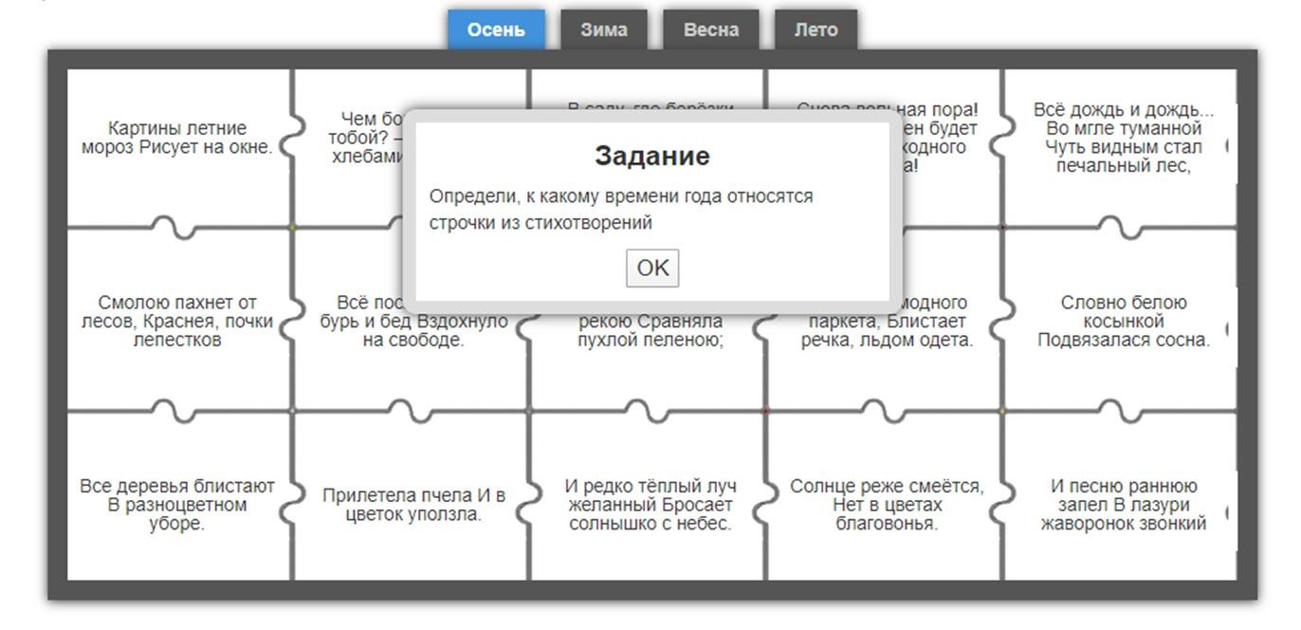

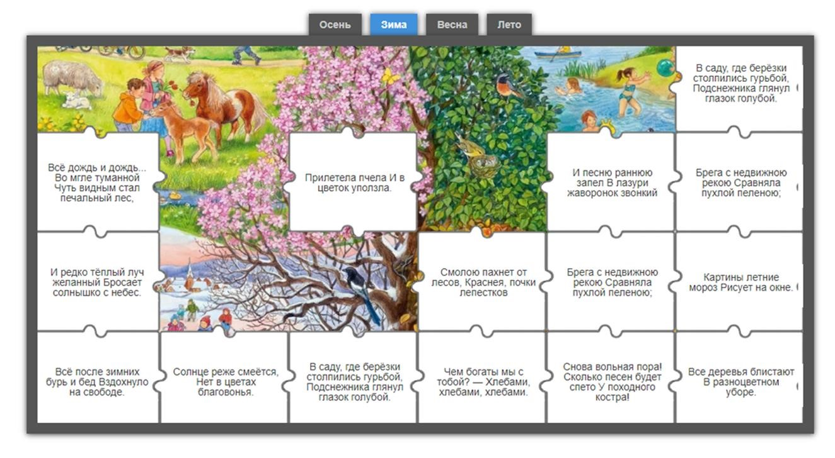

# ПРИЛОЖЕНИЕ 4

Задание для развития соотношений природных факторов с музыкой

